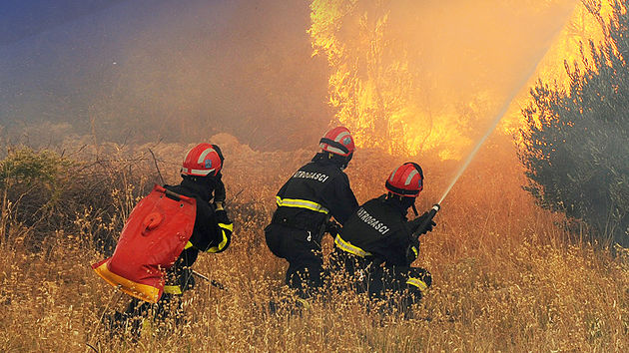
UPOZORENJE

U tijeku su žetveni radovi na poljoprivrednim zemljištima, uz koje se ponekad obavlja i spaljivanje biljnog otpada i trave.

Iako do sada nisu zabilježeni događaji sa štetnim posljedicama prilikom takvih radova skrećemo pozornost pučanstvu našeg grada i susjednih općina na pridržavanje propisanih odredaba Zakona o zaštiti od požara, Zakona o šumama te općinskih i gradskih odluka o mjestima i mjerama spaljivanja korova, trave i drugog otpadnog materijala biljnog porijekla.

ZABRANJENO JE SPALJIVANJE BILJNOG OTPADA I TRAVE NOĆU, ZA VRIJEME JAKOG VJETRA, TE U BLIZINI ŠUMA I OBJEKATA PODLOŽNIH ZAPALJENJU.

ZEMLJIŠTE NA KOJEM SE VRŠI SPALJIVANJE POTREBNO JE IZOLIRATI 5 DO 10 METARA OD OSTALIH POVRŠINA NA KOJIMA SE NALAZE POLJOPRIVREDNE KULTURE, I GRAĐEVINE PODLOŽNE ZAPALJENJU.

U NEPOSREDNOJ BLIZINI ŠUME, NA UDALJENOSTI 200 METARA OD ŠUME MOŽE SE LOŽITI VATRA NA MJESTIMA I UZ PODUZIMANJE MJERA OPREZA KOJE ODREDI PRAVNA OSOBA KOJA GOSPODARI ŠUMOM I ŠUMSKIM ZEMLJIŠTEM.

OSOBA KOJA VRŠI SPALJIVANJE MORA BITI PUNOLJETNA I NE SMIJE NAPUSTITI MJESTO SPALJIVANJA DOK VATRA NIJE U POTPUNOSTI UGAŠENA.

U SLUČAJU NEKONTROLIRANOG ŠIRENJA VATRE POTREBNO JE ODMAH IZVIJESTITI VATROGASCE (NA TEL. 193), POLICIJU (NA TEL. 192 ) ILI ŽUPANIJSKI CENTAR 112 (NA TEL. 112) TE ZAPOČETI SA GAŠENJEM.

Zakonom o zaštiti od požara za nepridržavanje gore navedenih mjera propisana je novčana kazna za fizičku osobu u iznosu od 15.000,00 do 150.000,00 kn ili kazna zatvora do 60 dana ako se radi o namjernom izazivanju požara, odnosno novčana kazna od 2.000,00 do 15.000,00 kn ako se radi o nehajnom izazivanju požara. Novčanom kaznom u iznosu od 15.000,00 do 150.000,00 kn kaznit će se za prekršaj pravna osoba koja propustom izazove požar te novčanom kaznom u iznosu od 2.000,00 do 15.000,00 kuna odgovorna osoba u pravnoj osobi.

Isto tako i općinskim i gradskim odlukama propisane su novčane kazne za pravne osobe u iznosu do 2.000,00 kn, kao i za odgovorne osobe u pravnoj osobi do 500,00 kn, a za fizičke osobe do 200,00 kn.

Građani, poljoprivrednici, pridržavajte se odredaba Zakona o zaštiti od požara, Zakona o šumama te općinskih i gradskih odluka o mjestima i mjerama spaljivanja korova, trave i drugog otpadnog materijala biljnog porijekla. Ne palite vatru na nedozvoljenim mjestima, noću, za vrijeme jakog vjetra, ne ostavljajte vatru bez nadzora, ne uništavajte prirodu i okoliš, jer vaša mala nepažnja može imati velike posljedice.
VATROGASCI GRADA KRIŽEVACA

